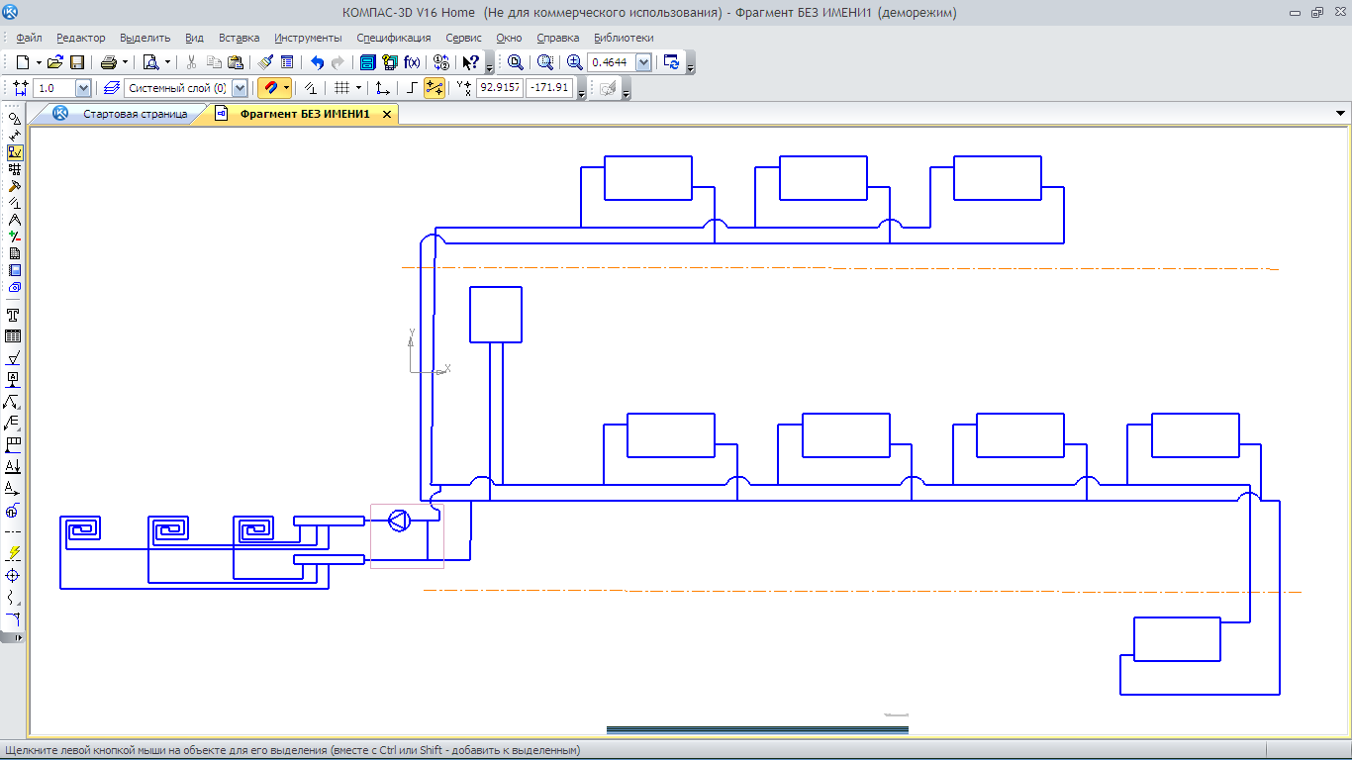
Газовый котел
Witodens 100 –w
4-26 кВт
Теплый пол S=40 м. кв. 4 контура
(длинна трубы контура 60 м.)
10 сек
10 сек
6 сек
10 сек
10 сек
14 сек
6 сек
14 сек
Подвал
1 этаж
2 этаж
Труба (подвод к радиатору) Полипропилен ду 20
Труба Полипропилен ду 25
Алюминиевые радиаторы с термоголовками ду 15
4 м
3 м
6 м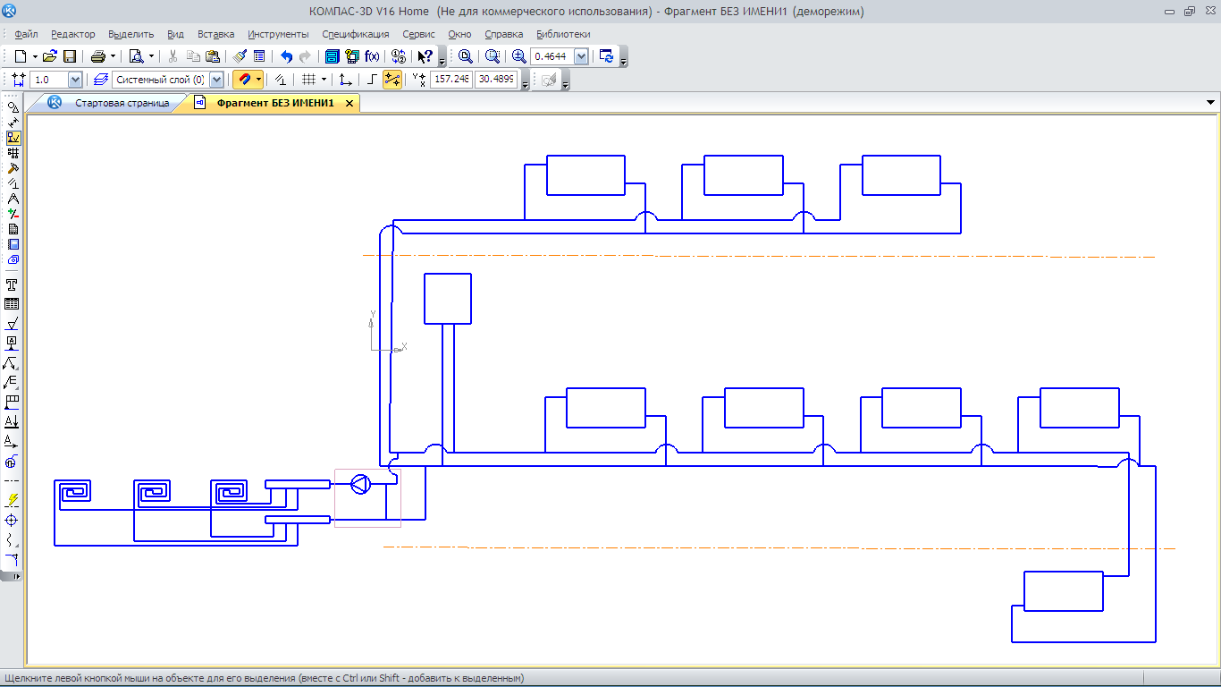
6 м
3 м
6 м
5 м
4 м
1,5 м

